**ZADANIA NA WTOREK 19.05.2020r.** (IV,2,5,8)

WIECIE , CO TO JEST OGNISKO? POPATRZCIE PONIŻEJ…

TAK WŁAŚNIE WYGLĄDA OGNISKO **☺ ☺ ☺**

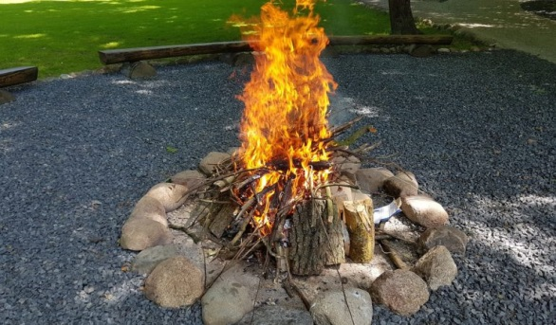

NA TAKIM OGNISKU MOŻNA SOBIE UPIEC PYSZNĄ KIEŁBASKĘ!

● Czy wszędzie, gdzie tylko się chce, można palić ogniska?  **NIE wszędzie !**

**Ogniska palimy tylko w wyznaczonych miejscach i tylko w obecności osób dorosłych!**

● Dlaczego nie wolno palić ognisk, tam gdzie się chce, np. w lesie…?

**Nie wolno !!! Ponieważ ogień jest bardzo niebezpieczny i łatwo się przenosi z jednej gałązki na drugą i z jednego drzewa na drugie, a w ten sposób może zająć cały las!**

**A wtedy…. CAŁY LAS SPŁONIE ! ! ! A to przecież jest DOM ZWIERZĄT!**

**PAMIĘTAJCIE:**

**● OGNISKA PALIMY TYLKO Z DALEKA OD DRZEW. WOKÓŁ NIEGO POWINNY BYĆ POUKŁADANE DUŻE KAMIENIE – JAK NA OBRAZKU - ŻEBY NIE POZWALAŁY OGNIOWI SIĘ ROZPRZESTRZENIĆ. I ŻEBY NIE BYŁO POŻARU ! ! !**

**Wskaż osobę, którą wzywamy, gdy coś się pali?**

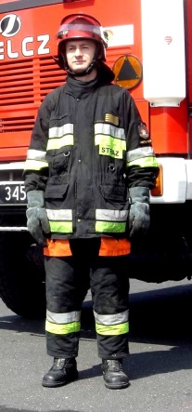

**PRACA PLASTYCZNA „ OGNISKO ”**

ŻEBY WYKONAĆ **BEZPIECZNE OGNISKO** POTRZEBNE BĘDĄ:

● KARTKA BIAŁA LUB NIEBIESKA - Z BLOKU;

● KLEJ;

● KARTON BRĄZOWY;

● NOŻYCZKI (WYCINAJĄ RODZICE LUB DZIECKO POD OKIEM RODZICA);

● PAPIER KOLOROWY – CZERWONY I ŻÓŁTY

**WYKONANIE:**

- Wycinamy paski z brązowego papieru (Rodzic lub dziecko pod okiem Rodzica)

- Dzieci wydzierają z żółtego i czerwonego papieru małe kawałki i przyklejają

na środku kartki - w jednym skupisku ;

- Na wydartych, żółto-czerwonych kawałkach dzieci przyklejają brązowe paski

z kartonu – tak, żeby się przecinały - to będzie drewno w ognisku **☺**

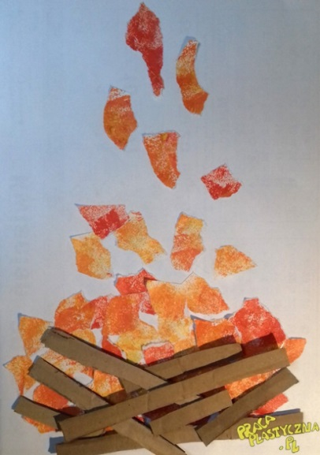 **i gotowe!!**

Pomysł pracy zaczerpnięty ze strony: <https://pracaplastyczna.pl/index.php/lato/1110-ognisko-2>

**Zamiast wydzierać , dzieci mogą zrobić żółto – czerwone ślady, malując je palcem umoczonym w farbie plakatowej. Wtedy trzeba poczekać z przyklejeniem brązowych pasków, aż farba wyschnie. ☺**

**Zabawa ruchowa z „PIPI”** <https://www.youtube.com/watch?v=m2WsGrvCx_w>

***Każda osoba powinna znać na pamięć cztery ważne numery telefonu. Są to tzw. numery alarmowe!!!***

***Czyli takie na które się dzwoni, żeby wezwać pomoc***

***Numery alarmowe***

|  |
| --- |
| *Znam na pamięć numery alarmowe, gdy zajdzie potrzeba - w głowie są gotowe.* ***997****- tu policję się wzywa,* ***998****- straż pożarna przybywa,* ***999****- ważne życie i zdrowie jedzie na sygnale szybkie pogotowie!*  *I jeszcze numer, który należy zapamiętać, bo połączy cię ze wszystkimi służbami* ***112***  *Powiemy wam jak wezwać pomoc:*  ***- wybierz numer 112******i powiedz:***  ***- jak się nazywasz***  ***- skąd dzwonisz***  ***- co się stało***    Obrazek ze strony Chomikuj.pl |

Karta pracy:

